**Bezpieczeństwo i ochrona: rolety okienne Rzeszów**

**Dlaczego warto rozważyć montarz okien w swoim domu? Przeczytaj jakie zalety przedstawiają rolety okienne Rzeszów. Opisujemy kilka z nich w naszym artykule.**

**Jak chronić swoją posiadłość i dom? Rolety okienne Rzeszów.**

W wielu domach oraz mieszkaniach montowane są rolety. [Rolety okienne Rzeszów](https://oknainternorm.pl/produkty/rolety-okienne) Cieszą się coraz większym zainteresowaniem klientów. Ale dlaczego?

**Rolety i ich zalety**

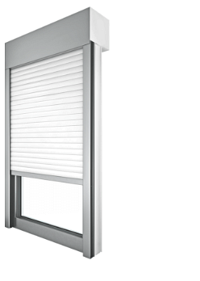

Po pierwsze dają domownikom poczucie bezpieczeństwa. Zewnętrzne rolety wykonane są z mocnych metali, takich jak stal i aluminium. To sprawia, że ​​rolety są solidne i trwałe, co doskonale odstrasza złodziei. Złodzieje, wandale i intruzi nie będą w stanie się przez nie przedostać, dzięki czemu Twoje mienie będzie bezpieczne. Co więcej, rolety sprawiają, że posesje wyglądają na profesjonalnie zabezpieczoną, co oznacza, że ​​sam ich wygląd odstraszy złodziei. **Rolety okienne Rzeszów** mogą również chronić twoją własność przed żywiołami. Gdy pogoda się pogorszy, wystarczy zamknąć okiennice, a poczujesz się bezpiecznie, wiedząc, że Twój dom jest odgrodzony od wiatru, deszczu czy śniegu.

**Rolety okienne Rzeszów od Bemarest**

Warto również wiedzieć, że rolety mogą pomóc spowolnić rozprzestrzenianie się pożarów. Co więcej, niektóre rolety mają klasę ochrony przeciwpożarowej, co oznacza, że ​​roleta ma wytrzymać ogień przez określony czas. *Rolety okienne Rzeszów* zapewniają korzyści izolacyjne. Nie tylko w pewnym stopniu tłumią hałas, ale mogą również pomóc w utrzymaniu ciepła w domu zimą i chłodu latem. Pomoże to również obniżyć rachunki za prąd i gaz.